SVEUČILIŠTE U ZAGREBU
AKADEMIJA DRAMSKIH UMJETNOSTI

Antonia Dorbić
Koreografija “Slijed događaja“

Zagreb, 2017.

Ovaj rad izrađen je pri Akademiji dramske umjetnosti pod vodstvom doc. art Irme Omerzo i predan je na natječaj za dodjelu Rektorove nagrade u akademskoj godini 2016./2017.

Sadržaj rada

- Uvod
- Opći i specifični ciljevi rada
- Materijal i metode rada
- Rezultati rada
- Popis priloga
- Popis literature
- Sažetak
- Summary
- Obrazloženje mentorice
- Biografija

- Uvod
- OSNOVNE INFORMACIJE
Plesno djelo: “Slijed događaja“
Koncept i koreografija: Antonia Dorbić
Izvedba: Antonia Dorbić
Oblikovanje zvuka: Luka Gamulin
Mentorica: doc. art. Irma Omerzo
Premijerna izvedba: 27. travnja 2017. “Koreografska večer“, Danska nacionalna akademija izvedbenih umjetnosti, Kopenhagen
2. KRATKI OPIS PROJEKTA
Solo “Slijed događaja“ nastaje iz ideja nekoliko prethodnih radova nastalih na nastavi kolegija Koreografije, Plesa i teorije pri Akademiji dramskih umjetnosti te na Interdisciplinarnoj umjetničkoj radionici pri Danskoj nacionalnoj akademiji u Kopenhagenu.
Problematika koja me zanima kod vizualnih umjetnosti kao kiparicu i izvedbenih umjetnosti kao plesačicu i koreografkinju je pitanje vremena, odnosno razlike u baratanju vremenom. U ovom istraživanju polazim od činjenice da je interakcija između umjetničkog objekta i gledatelja esencijalno performativna. Iz potrebe za sinestezijom znanja i praksi kojima se bavim u koreografskom radu pokušavam spajati izvedbeno i izložbeno. Ideje prevodim u ples kroz translaciju principa kretanja objekata i kinetičkih skulptura u tijelo. Zatim te principe kretanja prenosim na papir u znakove, odnosno, označitelje za akcije, te je na kraju gledatelj onaj koji također ima mogućnost zapisivati upute kao niz znakova u kompoziciju s priložene legende znakovlja koje se nakon toga mogu manifestirati u ples koji su oni komponirali.

- Opći i specifični ciljevi rada

Temeljne ideje ovoga rada:
- Skice i upute za ples – Kako stvoriti upute za ples? Kako ih čitati? Kako utječu na ples – izvođača, publiku?
- Objekti - Kako biti pokrenut sa stvari i kako postati stvar?
- Kako se objekti kreću? Pomicani silom gravitacije ili čovjekovom manipulacijom – Kako se tijelo može kretati poput objekta? Kako sklopovi u tijelu mogu biti tretirani kao sklopovi unutar nekog mehanizma ili kinetičke skulpture?
- Interaktivni odnos publike i izvođača – Kako publika može postati su-kreator koji može slijediti upute i zamišljati akcije? Tada zapisano postaje uputa za publiku kao i za izvođača. Kako objekt može pokrenuti gledatelja?
Skice se provlače kroz razne medije kao polazna točka i priprema za rad koji će tek nastati, te se uglavnom koriste u procesu kao alat i pomoć pri radu. U plesu se koriste pisane upute (često korišteno eng.: score) koje koreograf izrađuje za plesače te su također određeni arhivator plesa. Dugo se vremena smatralo da ako ples preuzme glazbeni model i proširi se na pisani objekt da bi mogao preživjeti duže i imati čvršći temelj za povijest.
Ukratko ću navesti važne mi povijesne reference na pitanja vezana uz plesne skice, efemernost plesa naspram trajnosti objekta i arhiviranje plesa.
„Bitak izvedbe manifestira se kroz nestajanje.“
Teoretičarka Rebecca Schneider u eseju “Arhive. Ostatci izvedbe“ bavi se preispitivanjem arhivske logike zapadne kulture. Primjenjujući tu perspektivu na logiku izvedbe kaže da sve što „ne ostaje“ doima se kao „gubitak“ jer se shvaćamo u odnosu na ostatke koje akumuliramo. Umjetnički objekt je gledan na taj način sam svoj ostatak, dok ples vaporizira.
“Ovakav pogled objašnjava ukorijenjeni problematični status izvedbe u zapadnoj kulturi naspram drugih oblika umjetnosti.“ “Leonardo da Vinci tvrdio je da je glazba inferiorna slikarstvu jer likovna umjetnost može biti fiksirana u opipljiv objekt s trajnošću i izdržljivošću. Tako je sa svakom formom čiji je medij nestabilan (zvuk, gesta, itd.) i koja se mora oslanjati na interpretaciju da bi postojala. “
U toj dugoj tradiciji osude izvedba traži svoj spas, dok je glazba svoju stabilnost osigurala upravo arhivskom logikom – očuvala je svoj postanak: kompoziciju (notiranje).
Ovdje je mjesto gdje ja pronalazim svoj interes, u pokušavanju notiranja plesa. Ne na način zapisivanja egzaktnog pokreta da bi mi svaka izvedba bila što sličnija drugoj (kao što je to pokušavao Rudolf Laban), već upravo da otvorim tu prazninu u čitanju uputa te da je zbog toga svaka izvedba neponovljiva i svježa ali sadrži iste principe kretanja. Esencija je zadržana ali varijacije i detalji su uvijek u promjeni.
Phelan kaže da je problem promatranja izvedbe kao nestajanja taj da ostaje unutar okvira arhivske logike. Arhiva stvara gubitak kada osuđuje svu kulturnu produkciju koja ne očvrsne u opipljivost objekta. Rebecca Schneider se suprotstavlja ovom pogledu kada kaže da izvedba ne nestaje, ili bar ne potpuno. Ona ima ostatke također, ako smo voljni vidjeti njezine tragove.
Izvedba ne čuva ništa, samo troši.
Zanima me upravo to – kako se neko djelo može nalaziti između trajnosti i prolaznosti?
Boris Groys kaže da „ako gledamo trenutnu umjetničku scenu, izgleda da stanovita vrsta takozvane „vremenski utemeljene umjetnosti“ najbolje reflektira suvremene prilike. Najbolje reflektira jer tematizira ne produktivno, potrošeno, ne povijesno, prekomjerno-suspendirano, „stehende Zeit“, da koristimo Heideggarianski pojam. Obuhvaća i demonstrira aktivnosti koje se događaju, ali ne vode do stvaranja nikakvog određenog produkta.“
Radi isticanja nesvršenosti produkta, trajnog procesa i konstantnih promjena postavljam nacrte po prostoru za vrijeme izvedbe, koristim ih kao da pokušavam sastaviti vlastito tijelo poput objekta koje se može raspasti ali može i pronaći logiku pokretljivosti kroz spojeve različitih dijelova kao kinetička skulptura.
Po prostoru su raspoređeni različiti objekti: rastavljeni dijelovi objekata koji nikada neće dosegnuti svoju predodređenu svrhu i sastaviti se (drvene letve, plohe, vijci, itd.) – kao što koreografija neće dosegnuti svoju klasičnu formu finalnog produkta u kazalištu; nadalje, “pomoćni objekti“ - koji bi mogli biti nekom vrstom reprezentacije ove koreografije radi svoje temporalnosti - kartonske kutije - u koje je zapakiran objekt nakon izrade da bi se očuvao i sigurno prenio u neki drugi prostor. One očuvaju i arhiviraju (koriste se također kao arhivator “starih“ stvari, papirologije i knjiga), no istovremeno su jako krhke i prolazne jer se raspadaju pod utjecajem tekućine (kao drugi objekti na sceni: papiri, te zapis olovkom koji je izbrisiv i kratkotrajan).
Vrlo mi je važan citat Jacquesa Derride za ovaj rad jer tvrdi kako je “sadašnjost originalno korumpirana prošlošću i budućnošću te da je u srži sadašnjosti uvijek odsutnost.“
Što je produkt izvedbe? Samo određeni trenutak u vremenu koji dijele izvođači s publikom ili nešto više? Memorija koja ostaje s njima i duži period vremena, možda zauvijek? Kakvo sjećanje želim proizvesti gledatelju?
Nacrti u prostoru koji su nastali akumulacijom materijala tijekom procesa rada na ovom solu, podsjetnici su na prošlost ovoga rada, na njegovu trajnost u prošlosti, kao što pokušavam i s budućnošću kada stvaram upute za ples simbolima koje ću otplesati kada za to dođe vrijeme.
Dokumentacija umjetničkog događaja ili bilo kakav njezin trajni produkt nije isto što i sama izvedba, ali to upravo otvara mogućnost različitih doživljajnih iskustava kroz druge forme, medije i vremenska trajanja. Aktiviram gledatelja u performativni čin interakcije s objektom (u ovom slučaju crtežima, nacrtima i uputama za njih) da bi im pružila iskustvo i bolje razumijevanje logike djela, te da bi osjetili samu materijalnost i opipljivost objekata u izvedbenom prostoru gdje su obično postavljeni u pasivnu poziciju i nemaju taktilno iskustvo.
3.Materijal i metode rada

Za ovaj solo, koristila sam plesni materijal koji sam stvorila zajedno s plesačicama (Danijelom Vukadinović, Martom Krešić i Lanom Šprajcer) u svojoj koreografiji “Nacrti” u kojoj sam u potrazi za drugim tijelom, odnosno, drugim kretanjem-plesanjem posegnula sam za nečim što podrazumijeva drugačiju logiku nastajanja, bivanja i kretanja od one koju sadrži ljudsko tijelo.
To su bili objekti - njihovi nacrti-skice, sastavljanje-rastavljanje, padanje, logike pokretljivosti (mehanizmi-sklopovi) te njihovi odnosi su ono što prenosim u polje plesa.
Skica koreografije, nacrt za ples, naznaka situacija, potencijalnih plesova i konstrukcija bili su mi važni elementi u ovom radu.
Bavila sam se ljudskim kretanjem pri obavljanju funkcionalnih radnji, kretanjem koje se objektu realizira kada biva manipuliran od strane čovjeka ili prepušten sili gravitacije.
Objekti su bili pokretači mojih plesova. Derivirala sam različite principe kretanja i korištenja objekata u plesne materijale.
To su bile ideje poput:
Objekti imaju specifičnu kvalitetu pada – Kako tu ideju prevesti u tijelo?
Manipulacija objektima – podizanje, guranje, nošenje – nikada onako kako se taj objekt funkcionalno koristi.
Objekt ima specifičnu materijalnost – Kako to prenijeti na tijelo/pokret?
Odnos među objektima – odnos među tijelima ili dijelovima tijela
Rastavljanje i sastavljanje objekata – deobjektifikacija subjekata – rastavljeni u nefunkcionalne dijelove ili sastavljeni u nefunkcionalnu stvar – rastavljanje i sastavljanje tijela?
Sklopovi unutar objekata – sklopovi u tijelu.
Odnos izložbeno – izvedbeno.
Kako bi se tijela mogla kretati poput kinetičke skulpture i kreirati dojam unutrašnjeg pogona, pokretljivih međuovisnih sklopova?
Iz principa skice i upute za slaganje objekata, radila sam upute za slaganje tijela/plesa.
Kako vizualno riješiti objašnjenje procesa sastavljanja nekog objekta? Što i na koji način se treba napraviti nešto? Kako nacrtati upute za ples? Kako se tijelo može sastavljati? Što čitanje uputa na sceni čini publici?
“A score is a concious way to distance you from the thing you are making or doing. It can mediate between the maker and the work, and also between the maker and the performer. When a performer reads their score during the performance, it can help mediate between them and the audience. The score then represents, in a way, the piece itself, separate from the personality or desires of the performer. This can allow the performer to dissapear at times, giving the audience space for a more direct and personal relation.“

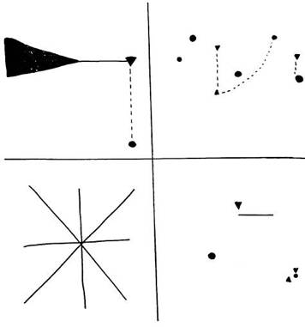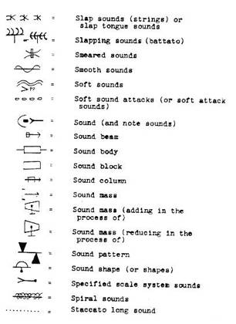
Slika 1. ©Synthesis Music Slika 2. ©Synthesis Music
Anthony Braxton, američki kompozitor i instrumentalist, radio je vizualno zanimljiva rješenja po pitanju notiranja glazbe. Oni nisu sadržavali svaku pojedinu notu već su bili crteži koji su obilježavali akcije. Po njegovom primjeru crtala sam svoje znakove za pokret, odnosno, tjelesne akcije.
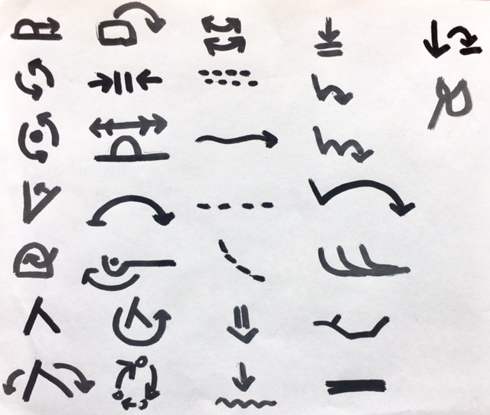
Slika 3. Skica označitelja akcija za ples
4.Rezultati rada
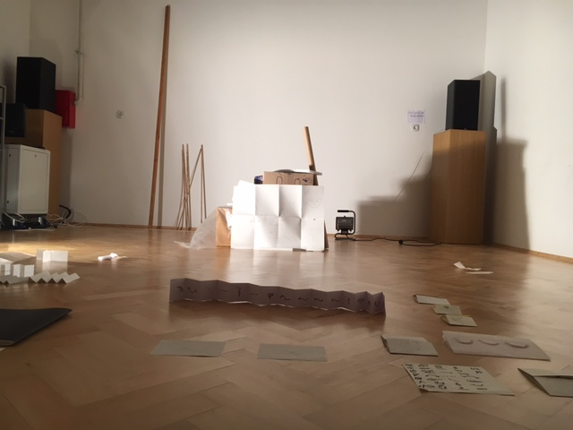
Slika 4. Postav prostora
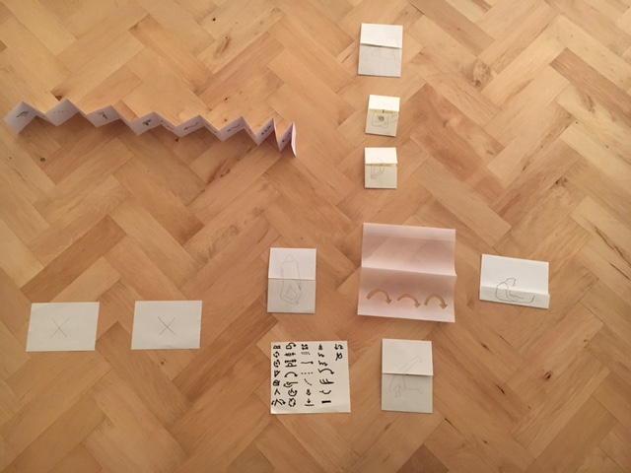
Slika 5. Materijali: skice i upute

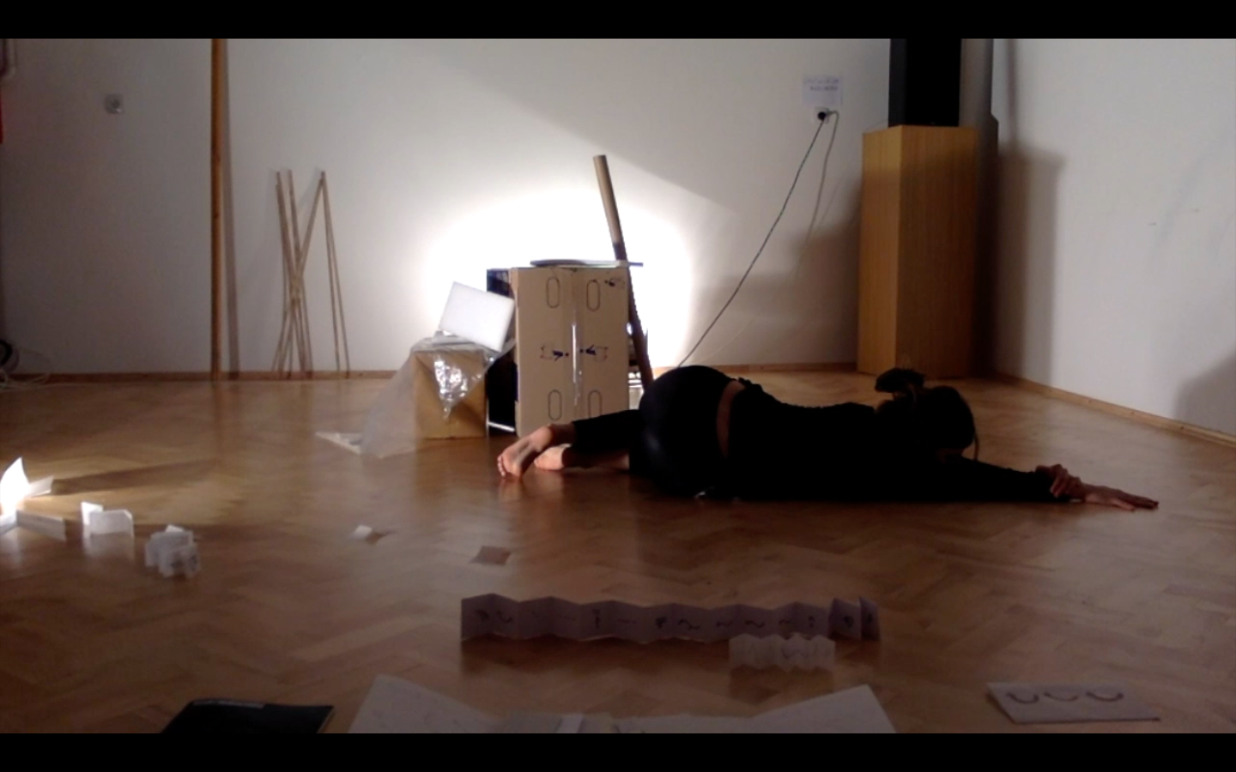
Slika 6. Izvedba: Antonia Dorbić
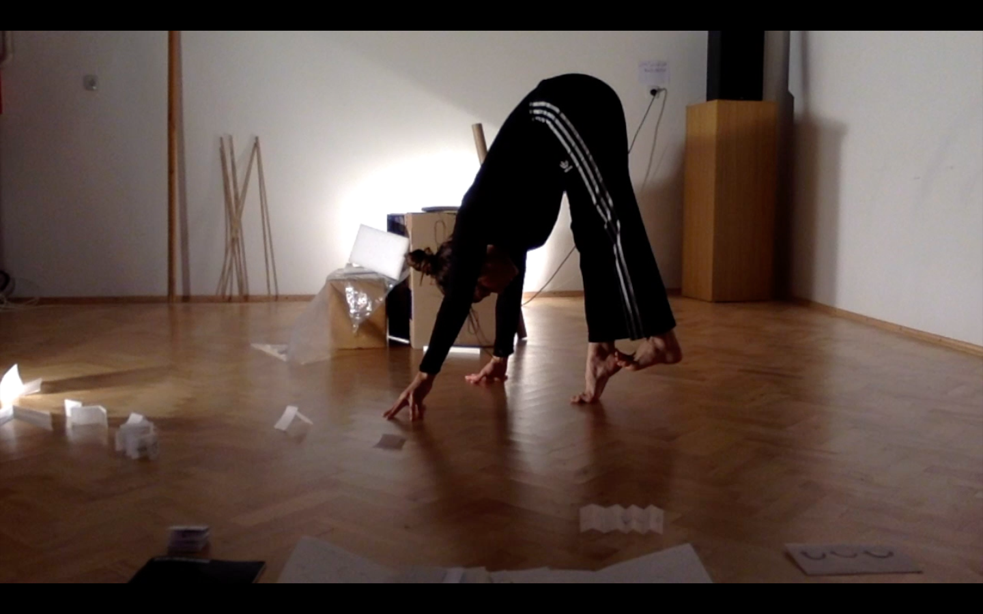
Slika 7. Izvedba: Antonia Dorbić
5.Popis priloga
- Web stranica projekta:
https://www.tumblr.com/blog/sequenceofmoments
- Facebook stranica događaja “Choreographic evening“ na kojem je prikazan rad “Slijed događaja”:
https://www.facebook.com/events/1867050309987819/
6.Popis literature
Burrows, Jonathan. Choreographer's Handbook. New York:Routledge, 2010.
Groys, Boris. Učiniti stvari vidljivima. Strategije suvremene umjetnosti. Zagreb: Muzej suvremene umjetnosti, 2006.
Groys. Boris. Comrades of time. URL: http://www.e-flux.com/journal/comrades-of-time/
Lepecki, Andre. October. Moving as a thing: Choreographic Critiques of the Object
Phelan. Peggy. „The ontology of performance: representation without reproduction“ u Unmarked: The Politics of Performance. London: Routledge, 1993.
Schneider. Rebecca. „A small history of ephemerality“ u Performing Remains: Art and War in Times of Theatrical Reenactment London: Routledge, 2011.
Stuart. Meg. „Noise inside“ u Are we here yet? (Dijon: Les presses du réel, 2010.)
Van Imschoot. Myriam. Rests in pieces On scores, notation and the trace of dance
Izvori fotografija:
Slika 1. i 2.
http://www.criticalimprov.com/article/view/462/992
Slika 3. do 7.
Fotografija: Antonia Dorbić
7.Sažetak
Antonia Dorbić
“Slijed događaja“
Rad “Slijed događaja“ određena je refleksija na dosadašnje djelovanje tijekom studiranja. Počevši od prvog koreografskog rada u formi sola na studiju Suvremenog plesa, imam želju završiti s istom formom zato je ovo djelo kao moj posljednji rad na Akademiji, solo koji nastaje iz propitivanja odnosa različitih temporalnosti i autorstava – odnosa koreografa, plesača i publike.
Tijekom procesa postavljala sam si pitanja kao što su: Kako je plesač sebi koreograf? Kako stvoriti solo iz tria? Što ostaje u memoriji od gledanja plesa i kako viđeno prolazi kroz moje tijelo? Kako zapisati ples? Kako čitati upute? Kako transformirati plošni materijal u volumen? Kako pretvoriti statični materijal u pokretni i obrnuto? Kako publika može su-kreirati?
Solo “Slijed događaja“ je strukturirana improvizacija u kojem je plesni materijal određen načinima kretanja objekata, mehanizama i manipuliranja objektima koji je proizašao iz mog završnog rada “Nacrti“. U ovoj koreografiji akcije su zapisane i pretočene u crtež preko kojega samu sebe koreografiram na dva načina: da zapisujem znakove na različito preklopljene papire što zatim tvori različite kompozicije i dinamike plesa ili na način da prvo nastaje ples kojeg improviziram te ga zatim zapišem u formi znakovlja kao neka vrsta arhiviranja vlastita plesa.
„Kako znamo da je kraj?
Nakon pljeska? Nakon premijerne zabave? Nakon kritika? Nakon druge postave, ponovnog
izvođenja? Drugog nastavka? Dokumentacije?„
Na Danskoj nacionalnoj akademiji izvedbenih umjetnosti u Kopenhagenu surađivala sam na kolaborativnom projektu s trima plesnim umjetnicama na temi rada i vremena. Ondje sam započela i samostalni proces u kojem sam željela dublje istražiti nesvršenost rada, njegov proces i njegove promjene. Polazeći od ideje da rad nikada nije sam po sebi “gotov“ nego je samo proces rada prekinut u nekom trenutku vremenskim ograničenjem (premijerom) ovu izvedbu strukturiram tako da ostavljam nacrte po prostoru, čitam upute za ples, pripremam prostor za rad, ručno mijenjam osvjetljenje i reproduciram zvukove stolarskih radionica, presavijanja papira i pisanja te ih kombiniram sa završenim glazbenim proizvodom – pjesmom, da bi naglasila njegovu nesvršenost. Također, gledatelj je aktiviran u performativni čin interakcije s objektom (u ovom slučaju s crtežima, nacrtima i uputama za njih) da bi im pružila iskustvo i bolje razumijevanje logike djela.
U prvoj fazi rada solo je prikazan 25. listopada 2016. ,u drugoj 6. prosinca 2016., te je završna faza prikazana 27. travnja 2017. na “Koreografskoj večeri“ pri Danskoj nacionalnoj akademiji izvedbenih umjetnosti u Kopenhagenu.
Ključne riječi: Koreografija, Nacrti, Upute za ples, Nesvršenost, Objekti
8.Summary
Antonia Dorbić “Sequence of moments“
The performance “Sequence of moments” reflects upon my previous works while studying. Starting from a solo piece in the first semester of Choreography module, I have a desire to end it with the same form of work – a solo. I consider it the most demanding form which I haven’t done since, so this dance piece “Sequence of Moments” as my last work at the Academy is arising from the questioning of durability, incompleteness and authorship.
I was researching questions such as: How can a dancer be its own choreographer? How to create a solo from a trio? What is left in the memory after watching a dance? How to make scores for dancing? How to read scores for dancing? How to transform a flat material into a volume and vice versa? How can the audience be a co-actor?
This work is a structured improvisation of determined dance materials created from the ideas of moving objects, mechanisms and manipulations of objects that originated from my previous work “Sketches”.
In this choreography the actions are written and translated into drawings in two ways:
To write symbols on differently folded papers which created different compositions and dynamics for dancing.
To dance first and then write it from the memory as some kind of archiving of the dance created.

„How do we know it is the end?
After the last cue? After the applause? After the premiere party? After the reviews?
The second cast, the revival? The sequel? The documentation? „
At the Danish National School of Performing Arts in Copenhagen I worked in a collaboration with other three dancers on the subject of work and time. From that project I started my independent process in which I wanted to explore the incompleteness of the work, it’s process, working on a work and its changeability. Starting from the idea that the work is never completed but just interrupted by deadlines (premieres), I structure this performance by putting sketches and plans in the space, reading dance scores while on the stage, preparing the work space, manually changing lighting and reproducing sounds of carpentry workshops, folding of paper and writing combined with a finished music product – a song. The audience is activated in a performative act of interacting with the objects (in this case with drawings, sketches and instructions for them) so they have a tactile experience and a better understanding what is the logic of the work.
The first phase of the work was shown on 25th of October 2016., the second version on 6th of December 2016. and the final presentation on 27th of April 2017. on the “Choreographic Evening“ at the Danish National School of Performing Arts.
Key words: Choreography, Sketches, Instructions for dance, Incompletion, Objects

9. Obrazloženje mentorice
“Sequence of Moments” je autorski, plesni solo Antonie Dorbić u kojem studentica nastavlja svoje zanimanje za objektno orijentiranu koreografiju. Antonia Dorbić se već od druge godine studija vrlo jasno umjetnički usmjerila na istraživanje izvedbenog potencijala koji proizlazi iz autoričine želje da u svojim radovima ne koristi predmete kao rekvizitu ili scenografiju, da ih ne koristi funkcionalno te da ih ne koristi kao generatore scenskih efekata. Antonia se radije usmjerila na procese «čitanja» predmeta i prevođenja njihovih materijalnih bilježaka (elastičnosti, tvrdoće, zvuka, krhkosti, rastavljivosti i sl.) u koreografiju. Tako su u njenim prethodnim radovima predmeti postajali kvalitetan koreografski problem za izvođačice jer su predmeti bili premali i nespretni za manipulaciju pa su se tijela izvođačica trebala oblikovati na specifičan način ne bi li postala nosači za njih ili su pak predmeti sami postajali dijelovi «kinetičkih strojeva» kombinirani s dijelovima tijela plesačica. U oba slučaja koreografsko prevođenje je rezultiralo kreacijom osebujnog koreografsko-plesačkog vokabulara. U samom odabiru predmeta vidi se jasnoća Antoniine umjetničke osobnosti; iako se redovito radi o nađenim objektima uvijek postoji vrlo intrigantan, estetiziran kriterij odabira.
U solu, “Sequence of Moments“ Antonia se okrenula malo drugačijem odabiru i tretmanu predmeta. U njemu Antonia izrađuje mini skulpture od papira koji različitim preslagivanjem otkrivaju različite crteže te ih koristi kao koreografski skor za živu izvedbu. Novost u ovom radu je Antoniino nastojanje da u izvedbu uključi gledatelje tražeći od njih da joj ad hoc poslože skor za izvedbu koristeći se tim papirnatim artefaktima. Otvaranje rada riziku aktivnog susreta s publikom smatram gestom koja, pored svega što sam navela, pokazuje Antoniino posvećeno promišljanje o problemu koji bi se dao svesti na jedno pitanje: «Kako, u umjetničkom okruženju – plesnoj izvedbi, stvoriti uvjete za to da stvari pokrenu ljude?» Ta posvećenost kao i maštovitost autorskih rješenja iznimna su obilježja zbog kojih smatram da plesni solo “Sequence of Moments“ zaslužuje biti razmotren za rektorovu nagradu!
Irma Omerzo, doc.art

10.Biografija
Antonia Dorbić studira na trećoj godini BA studija Suvremenog plesa pri Akademiji dramskih umjetnosti, te je 2016. godine diplomirala kiparstvo pri Akademiji likovnih umjetnosti u klasi prof. Mile Blaževića. Godine 2016. dobiva Rotary stipendiju za izvrsnost, Red Carpet austrijsku nagradu za mlade umjetnike u Europi te odlazi na Erasmus+ sveučilišnu razmjenu studenata na Dansku nacionalnu akademiju izvedbenih umjetnosti u Kopenhagenu (Statens Scenekunstskole). Iste godine od Ministarstva kulture dobiva financiranje za razvoj koreografije “Nacrti“ u cjelovečernju predstavu. Sudjelovala je na mnogim grupnim izložbama i surađivala na akademskim projektima poput opera „Orfej“, „Madame Buffault“ te izvedbenom projektu Francesca Scavette “Hunting Family” za koje dobiva dekanovu i rektorovu nagradu. Akademske godine 2012./2013. njen rad je odabran za jedan od najboljih studentskih radova te dobiva pohvalu za uspješan rad na ALU tijekom akad. god. 2012./2013.
Od 2017. dio je neformalnog kolektiva zajedno s umjetnicama Martom Krešić i Lanom Šprajcer.

Andre Lepecki, October. Moving as a thing: Choreographic Critiques of the Object, 77. str
Phelan Peggy, „The ontology of performance: representation without reproduction“ u Unmarked the Politics of Performance (London and New York: Routledge), str. 146.
Van Imschoot Myriam, Rests in Pieces On scores, notation and the trace of dance, str.1.
Van Imschoot, ibid.
Van Imschoot, ibid.
Van Imschoot, ibid.
Van Imschoot, ibid.
Van Imschoot, ibid.
Van Imschoot, op.cit., str.2.
Van Imschoot, ibid.
Van Imschoot, op.cit., str.2.
Phelan, op.cit., str. 146.
Groys Boris, Comrades of Time, http://www.e-flux.com/journal/comrades-of-time/
Groys Boris, op.cit. str.1.
Jonathan Burrows, Choreographer's Handbook, (New York:Routledge, 2010.),141.str.
Stuart Meg, op.cit. str.254.
Stuart Meg, op.cit. str.254.

